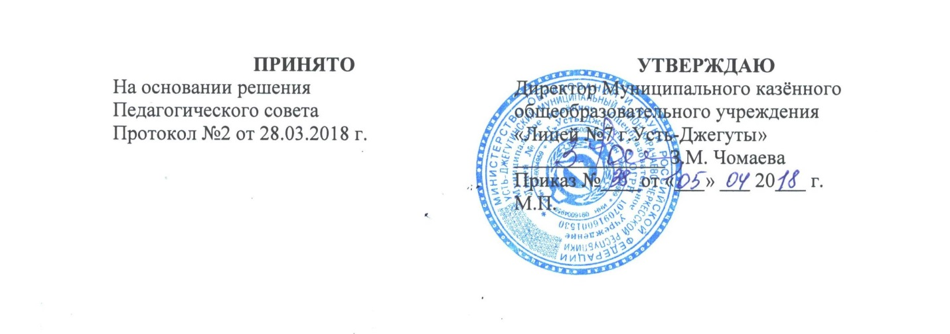
ПОЛОЖЕНИЕ
об экспертной комиссии Муниципального казённого общеобразовательного учреждения
«Лицей №7 г. Усть-Джегуты».

1. Общие положения

1.1. Экспертная комиссия (ЭК) создается для организации и проведения методической и практической работы по экспертизе ценности документов, отбору и подготовке к передаче на постоянное хранение в архив.
1.2. Постоянно действующая ЭК является совещательным органом при директоре лицея. Решения комиссии вступают в силу после их утверждения директором лицея.
1.3. В своей работе ЭК руководствуется Положением об Архивном фонде Российской Федерации, приказами директора лицея.
1.4. Экспертная комиссия возглавляется одним из заместителей руководителя учреждения, ее секретарем, как правило, является заведующий ведомственным архивом или лицо, ответственное за архив учреждения.
Персональный состав ЭК назначается приказом директора лицея из числа наиболее квалифицированных сотрудников лицея.

2. Основные задачи ЭК

Основными задачами ЭК являются:
2.1. Организация и проведение экспертизы ценности документов на стадии делопроизводства при составлении номенклатуры дел и формировании дел.
2.2. Организация и проведение экспертизы ценности документов на стадии подготовки их к архивному хранению.
2.3. Организация и проведение отбора и подготовки документов к передаче на хранение.

3. Основные функции ЭК

В соответствии с возложенными на нее задачами ЭК выполняет следующие функции:
3.1. Организует и проводит совместно с делопроизводственной и архивной службами работу по ежегодному отбору документов учреждения (в том числе научно - технической и специальной документации) для дальнейшего хранения и к уничтожению.
3.2. Осуществляет методическое руководство работой по экспертизе ценности документов учреждения и по подготовке их к архивному хранению, по разработке номенклатуры дел, дает экспертную оценку проектам нормативно - методических документов по названным вопросам.
3.3. Оказывает содействие и методическую помощь специалистам лицея, по инициативному документированию (записи воспоминаний старейших работников, кинофотосъемки) с целью создания устной истории лицея.
3.4. Рассматривает, принимает решения об одобрении и представляет:
3.4.1. На утверждение ЭПК архивного учреждения, а затем на утверждение руководителя своего учреждения:
описи дел постоянного хранения управленческой и специальной документации;
перечни проектов, проблем (тем), научно - техническая документация по которым подлежит передаче на государственное хранение;
акты о выделении к уничтожению документов с истекшими сроками хранения: документов со сроками хранения 10 лет и более;
3.4.2. На согласование ЭПК архивного учреждения, а затем на утверждение директору лицея:
сводную номенклатуру дел учреждения;
описи дел по личному составу;
3.4.3. На рассмотрение ЭПК архивного учреждения:
предложения об изменении сроков хранения категорий документов, установленных перечнем, и об определении сроков хранения документов, не предусмотренных перечнем.

4. Права ЭК

Экспертная комиссия имеет право:
4.1. В пределах своей компетенции давать рекомендации структурным подразделениям и отдельным сотрудникам учреждения по вопросам разработки номенклатуры дел и формирования дел в делопроизводстве, экспертизы ценности документов, розыска недостающих дел постоянного срока хранения и дел по личному составу, упорядочения и оформления документов.
4.2. Запрашивать от сотрудников лицея:
письменные объяснения о причинах утраты, порчи или незаконного уничтожения документов постоянного и долговременного сроков хранения;
предложения и заключения, необходимые для определения сроков хранения документов.
4.3. Заслушивать на своих заседаниях руководителей структурных подразделений о ходе подготовки документов к архивному хранению, об условиях хранения и обеспечения сохранности документов Архивного фонда России, о причинах утраты документов.
4.4. Приглашать на заседания комиссии в качестве консультантов и экспертов специалистов структурных подразделений, представителей учреждений Государственной архивной службы России, сторонних организаций.
4.5. ЭК в лице ее председателя, его заместителя и секретаря комиссии имеет право не принимать к рассмотрению и возвращать для доработки некачественно и небрежно подготовленные документы.
4.6. Информировать руководство учреждения по вопросам, относящимся к компетенции комиссии.

5. Организация работы ЭК

5.1. Экспертная комиссия учреждения работает в тесном контакте с архивным отделом администрации Усть-Джегутинского муниципального района, получает от них соответствующие организационно - методические указания.
5.2. ЭК работает по годовому плану, утвержденному директором лицея.
5.3. Вопросы, относящиеся к компетенции ЭК, рассматриваются на ее заседаниях, которые проводятся по мере необходимости, но не реже 2 раз в год. Все заседания комиссии протоколируются. Поступающие на рассмотрение ЭК документы рассматриваются на ее заседании не позднее чем через 10 дней.
5.4. Заседание ЭК и принятые на нем решения считаются правомочными, если в голосовании приняли участие не менее половины присутствующих на заседании членов ЭК. Право решающего голоса имеют только члены ЭК. Приглашенные консультанты и эксперты имеют право совещательного голоса, в голосовании не участвуют.
5.5. Ведение делопроизводства ЭК, хранение и использование ее документов, ответственность за их сохранность, а также контроль за исполнением принятых ЭК решений возлагаются на секретаря комиссии.

